期數：第 2010-11 期 發行日期：2010-11-01

新生兒水分補充

◎臺北醫學大學附設醫院 產後護理之家張容慈護理師◎

新生兒不需額外給水

不論母奶或配方奶，它有80％都是水分，如果寶寶按時間喝奶，在營養和水分的供應上應是足夠，理論上6個月以前的寶寶是不需要額外喝水。另外，由於新生兒的吞嚥功能尚未健全，單純的白開水對寶寶來說太稀，容易嗆到，所以也不適合單獨補充，所以「通常給新生兒單獨喝水的目的是——清潔口腔。」

葡萄、蜂蜜等糖水不宜

對於老一輩的人說：在兩次餵奶中間，可以葡萄糖水來增加寶寶的營養，以及糖水可以去胎火等說法。西醫並沒有這種說法，喝糖水是萬萬使不得，寶寶不但沒有補充到營養，害處還很多。 以下是喝糖水的缺點：

1.甜味容易滿足食欲，反而使寶寶正餐的奶水不願意吃，而失去原本該有的營養。

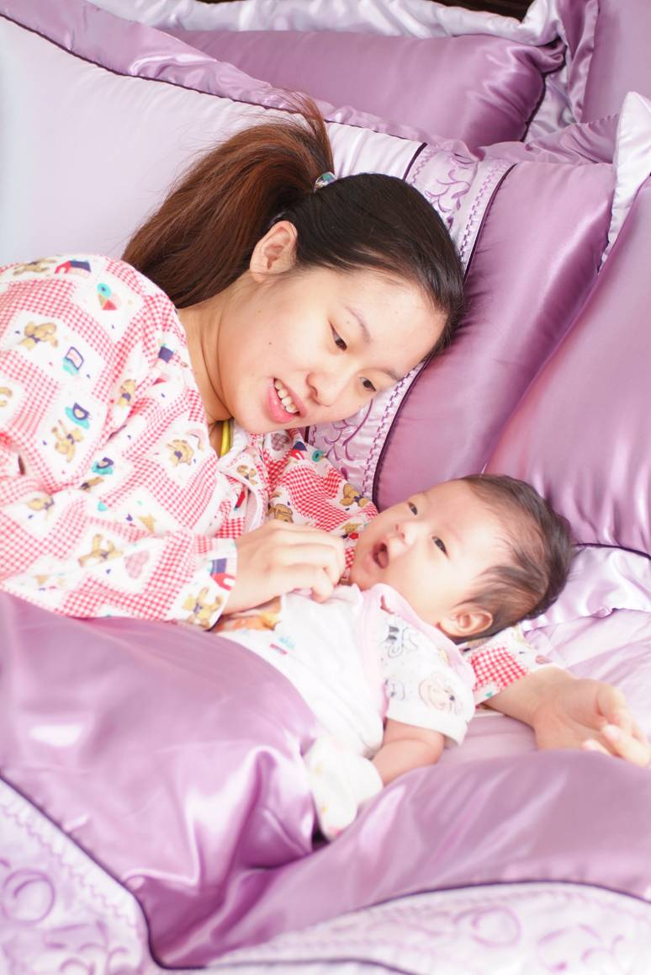
2.糖分過高會導致脹氣，寶寶一旦脹氣，不但不喝奶，還容易哭鬧不止。

3.糖水在口腔內若停留過久，讓寶寶的脆弱乳齒提早破壞（齲齒）。
另外，也有人會給寶寶喝蜂蜜水，在蜂蜜來源無法確認的情況下，最好別給寶寶喝，萬一有肉毒桿菌則後果不堪設想。

6個月後開始單獨補水

新生兒的活動力不多，水分消耗少，可以不喝水。但是，寶寶長到6個月大以後，活動力、新陳代謝都增加，則可以開始另外給他喝水。建議在寶寶喝完奶後，在兩餐中間補充水分。如果是已經長牙的孩子，還可以在喝水時清潔口腔中的奶渣。

6個月大以下的新生兒，只要喝奶量足夠，不必額外補充水分，以免發生水中毒危害生命，新生兒的腎臟發育尚未成熟，一旦喝太多水會造成鈉離子流失，進而影響腦部活動。
